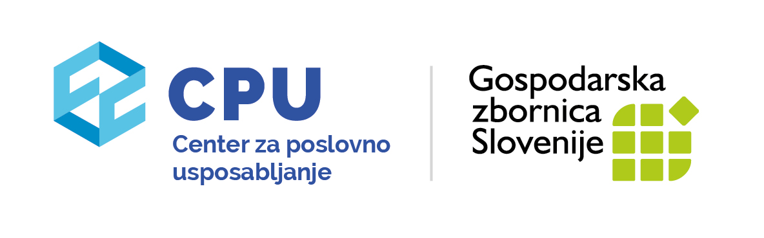  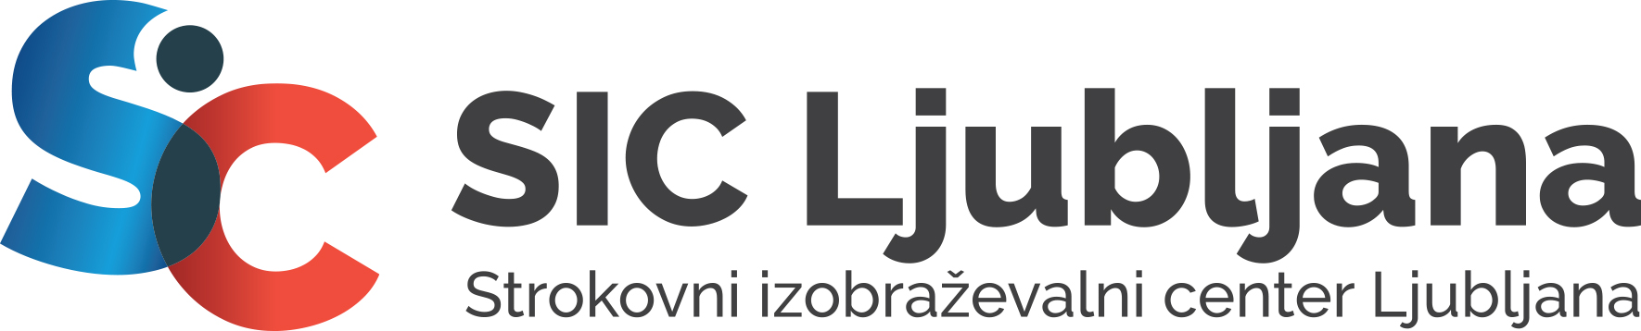 | E  program

ZADEVA: Usposabljanje in preverjanje znanja za “program E”

Obnavljanje veljavnosti spričeval serviserjev za avto klime (Program E)

Namenjeno je kandidatom, ki so usposabljanje in izpit prvič opravili do konca leta 2014, oziroma jim je veljavnost spričevala potekla. Zato ga je potrebo po novi Uredbi št. 517/2014/EU obnoviti za trajno veljavnost.
Usposabljanje in izpit bo v četrtek, 22. 09. 2022
Usposabljanje bo potekalo po naslednjem razporedu v prostorih Centra za poslovno usposabljanje, Kardeljeva ploščad 27a, Ljubljana in na Strokovnem izobraževalnem centru Ljubljana, Ptujska ulica 6, 1000 Ljubljana

ura | vsebina | predavatelj | prostor | kandidati za
10.15 – 12.15 | - Varstvo okolja in predpisi  - Zajem fluoriranih plinov in  - Nova EU Uredba 517/2014 o fluoriranih toplogrednih plinih | Damijan Pavšič | Predavalnica  na CPU  Kardeljeva ploščad 27a, 1000 Ljubljana | Obnavljanje spričeval
12.15 – 12.30 | ODMOR
12.30 – 14.45 | - Praktično usposabljanje na  napravah za polnjenje  - Preizkus tesnosti sistemov  - Odkrivanje napak okvarjenih  Delov  - Dezinfekcija uparjalnika in  kabine vozila | Sebastjan Beseničar | Avtoekektrikarska delavnica (18)  SIC Ljubljana, Ptujska ulica 6, 1000 Ljubljana | Obnavljanje spričeval
14.45 – 15.00 | ODMOR
15.00 – 15.30 | TEORETIČNI DEL IZPITA | Sebastjan Beseničar | Predavalnica 83  v prostorih SIC Ljubljana, Ptujska ulica 6, 1000 Ljubljana | Obnavljanje spričeval
15.30 – 15.45 | Popravljanje testov in rezultati
15.45 – 16.00 | ODMOR
16.00 dalje | PRAKTIČNI DEL IZPITA | Komisija:  Irena Koteska, preds.  Boris Ajnik, član  Sebastjan Beseničar, član | Avtoekektrikarska delavnica (18)  SIC Ljubljana, Ptujska ulica 6, 1000 Ljubljana | Obnavljanje spričeval

Koordinator usposabljanja in pomočnik
ravnateljice SIC Ljubljana:
Alojz Kranjc
Ljubljana, 22. 09. 2022

